VK-VLM-Project
Дообучение русскоязычной визуально-языковой модели
на открытых данных VK

Подробное описание решения

Итоговая модель: F3-10k Qwen2.5-VL-3B + QLoRA
Аппаратное обеспечение: NVIDIA GeForce RTX 4060
Репозиторий: github.com/Slavaxexe/VK-VLM-Project
2026

Аннотация
В проекте исследуется parameter-efficient дообучение визуально-языковых моделей для русскоязычных вопросов по изображениям. Вместо обучения VLM с нуля применён transfer learning методом QLoRA. На открытом наборе deepvk/LLaVA-Instruct-ru обучены четыре адаптера на основе Qwen2.5-VL-3B и InternVL3-2B. Модели сравниваются с исходным baseline на внешних наборах GQA-ru и MMBench-ru, а также на независимом LLaVA holdout. Лучшей версией стала F3-10k: она получила 92,31% BERTScore F1 и 32,53% Unicode ROUGE-L против 91,15% и 25,83% у baseline. Парный bootstrap подтвердил устойчивость прироста на выбранной тестовой выборке. При этом внешние короткие бенчмарки не улучшились, что показывает специализацию модели под развёрнутые ответы, а не универсальный рост всех способностей.

1. Постановка задачи
Визуально-языковые модели объединяют компьютерное зрение и обработку естественного языка. Они способны отвечать на вопросы об изображении, описывать сцену, выделять отношения между объектами и объяснять наблюдаемые действия. Для русскоязычных пользователей важна не только способность модели распознавать объекты, но и корректно понимать русскую инструкцию и формировать естественный ответ.
Полное обучение современной VLM требует большого количества изображений, текстов и вычислительных ресурсов. В рамках учебного проекта выбран более практичный подход: дообучение уже готовой открытой модели с помощью QLoRA. Изменяется только небольшая группа низкоранговых параметров, поэтому эксперимент можно выполнить на одной NVIDIA GeForce RTX 4060.
Исследовательский вопрос сформулирован следующим образом: как русскоязычное instruction-tuning влияет на короткие фактические ответы, выбор варианта и развёрнутые визуальные объяснения?

2. Цель и задачи
Цель проекта — дообучить открытую VLM на русскоязычных данных VK и определить, для каких типов заданий обучение улучшает качество относительно исходной модели.
Для достижения цели решены задачи:
- Изучена открытая коллекция DeepVK Vision-Language Modeling.
- Проведён EDA структуры LLaVA-Instruct-ru, типов заданий и длины ответов.
- Выбраны модели Qwen2.5-VL-3B-Instruct и InternVL3-2B.
- Подготовлены воспроизводимые подвыборки с seed 42.
- Измерены baseline-метрики до обучения.
- Обучены четыре QLoRA-адаптера с разными архитектурами, rank и объёмами данных.
- Проведена одинаковая оценка всех версий на GQA-ru и MMBench-ru.
- Сформирован независимый LLaVA holdout без пересечений с обучающей кандидатной выборкой.
- Рассчитаны BERTScore, Unicode ROUGE-L и парные bootstrap-интервалы.
- Проанализированы динамика обучения, размеры адаптеров и ограничения решения.

3. Открытые данные VK
Проект полностью основан на открытых данных из коллекции DeepVK Vision-Language Modeling.

LLaVA-Instruct-ru
Набор используется для instruction-tuning. Он содержит русскоязычные вопросы и ответы, связанные с изображениями COCO. В данных представлены как обычные диалоговые вопросы, так и complex_reasoning — задания, предполагающие объяснение или вывод по визуальной сцене.
Для F1, F2 и A1 использовано по 2 000 примеров. Для финальной F3 выборка увеличена до 10 000 примеров. Все варианты формировались воспроизводимо с seed 42.

GQA-ru
Набор используется только для внешней оценки и не входит в обучение. Его вопросы преимущественно предполагают короткий фактический ответ: объект, цвет, положение, материал или «да/нет». Основная метрика — Exact Match после нормализации текста.

MMBench-ru
Набор также используется только для внешней оценки. Модель должна выбрать один вариант и вернуть его букву. Основная метрика — Accuracy.

Независимый LLaVA holdout
Для оценки развёрнутых ответов сформирован holdout из 100 записей: 50 conversation и 50 complex_reasoning. Все строки holdout исключены из исходной 12-тысячной кандидатной выборки обучения. Благодаря этому ни F1, ни F2, ни F3, ни A1 не обучались на тестовых примерах.

4. Исследовательский анализ данных
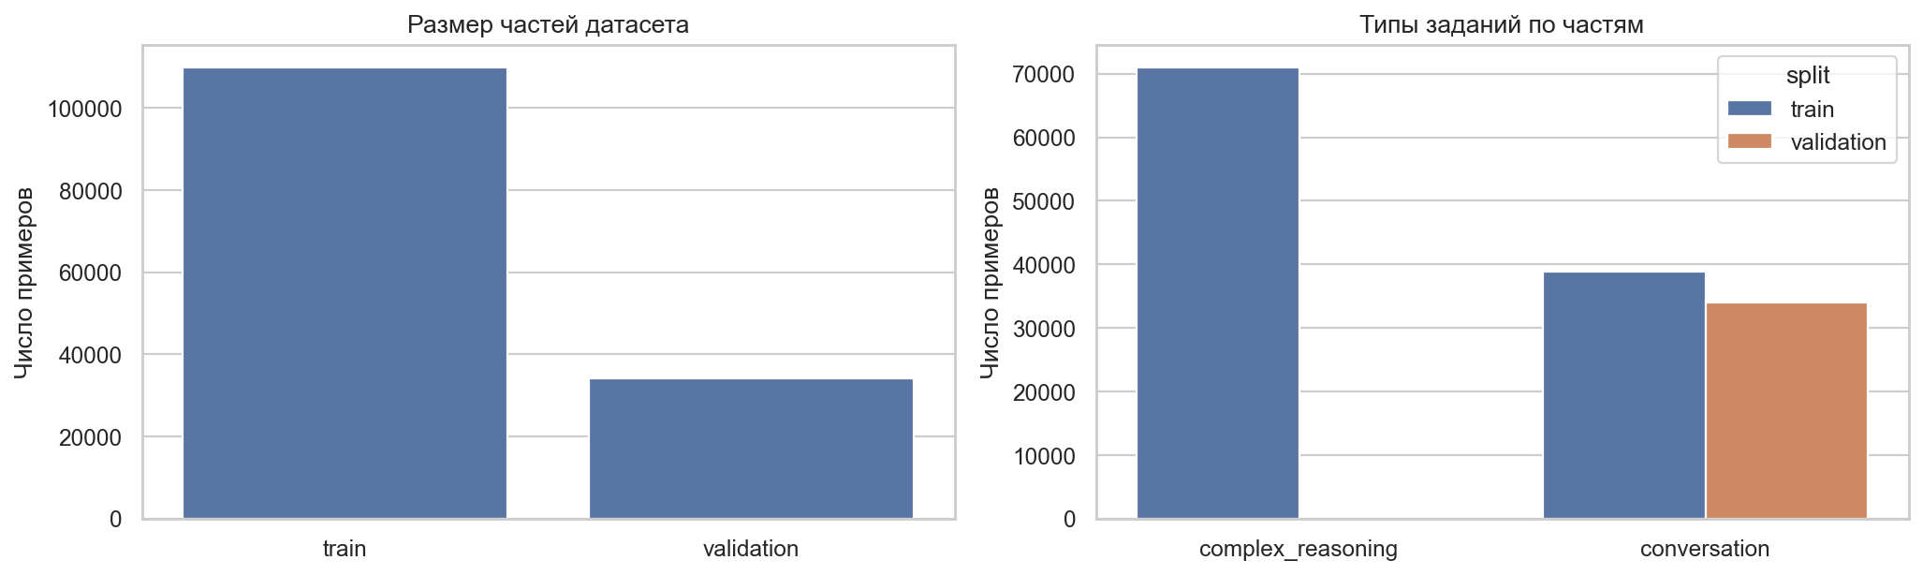
Рисунок 1 — Структура обучающего набора
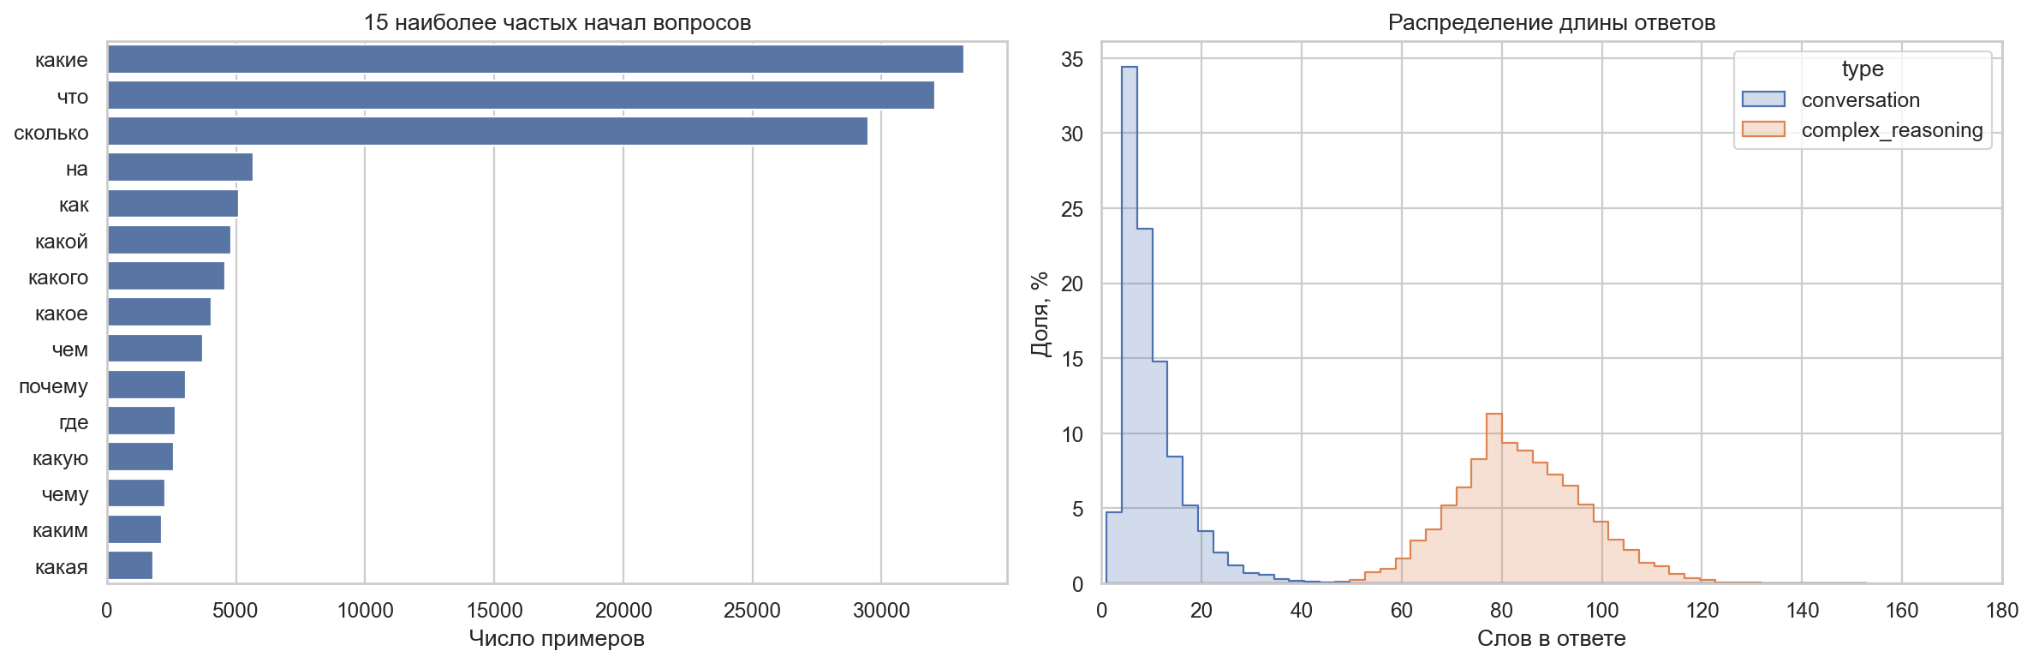
Рисунок 2 — Распределения длин вопросов и ответов
В первом ноутбуке исследованы структура записей, количество примеров, типы заданий, длины вопросов и ответов. Визуальная проверка показала, что один пример состоит из пути к изображению COCO и диалога между пользователем и моделью. Ответы complex_reasoning в среднем длиннее обычных диалоговых ответов, поэтому обучение на этом наборе естественным образом смещает модель от однословных ответов к объяснениям.
EDA также позволил заранее определить ограничения вычислительной итерации и сформировать первые подвыборки объёмом 2 000 примеров. Изображения загружались в локальный кэш с логированием прогресса; существующие файлы при повторном запуске пропускались.

5. Выбор метода
Основной метод — QLoRA. Базовая модель загружается в 4-битном формате NF4 с double quantization, а обучаются только LoRA-параметры. Такой подход существенно снижает расход видеопамяти и размер сохраняемого результата.
Для Qwen LoRA применяется к q_proj, k_proj, v_proj, o_proj, gate_proj, up_proj и down_proj. Используются FP16, gradient checkpointing, optimizer paged_adamw_8bit, batch size 1 и накопление градиента 8.

6. Экспериментальные версии
Версия | Архитектура | Rank | Примеры | Learning rate | Плановые шаги
B0 | Qwen2.5-VL-3B-Instruct | — | — | — | —
F1-fast | Qwen2.5-VL-3B-Instruct | 8 | 2 000 | 2e-4 | 250
F2 | Qwen2.5-VL-3B-Instruct | 16 | 2 000 | 2e-4 | 250
F3-10k | Qwen2.5-VL-3B-Instruct | 16 | 10 000 | 1e-4 | 1 250
A1 | InternVL3-2B | 8 | 2 000 | 2e-4 | 250

F1 и F2 сравнивают влияние rank при неизменных данных. F3 проверяет увеличение обучающей выборки и более осторожный learning rate. A1 является альтернативной архитектурой.

7. Динамика обучения
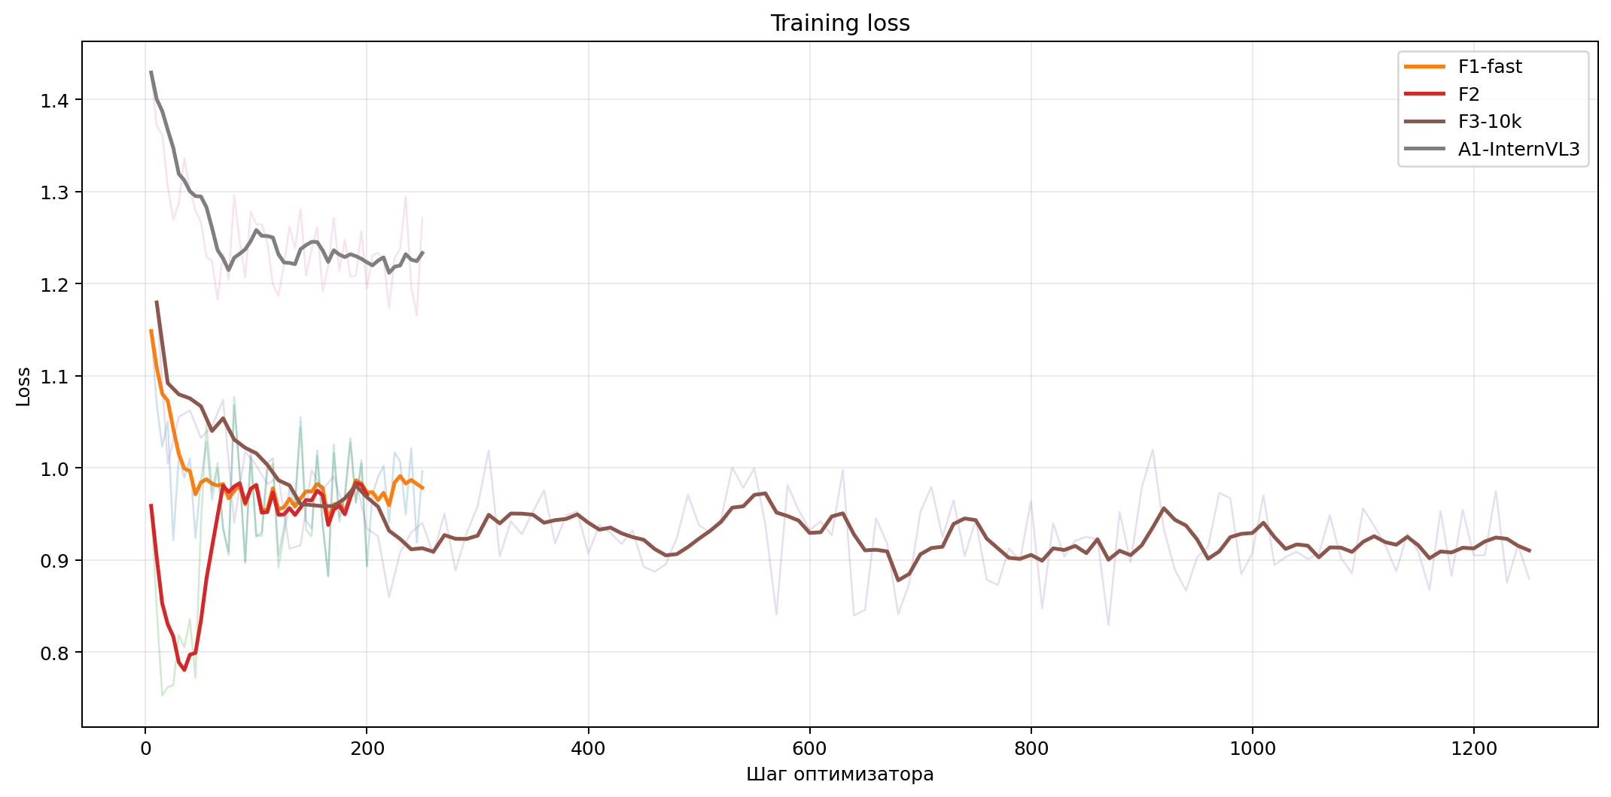
Рисунок 3 — Динамика training loss
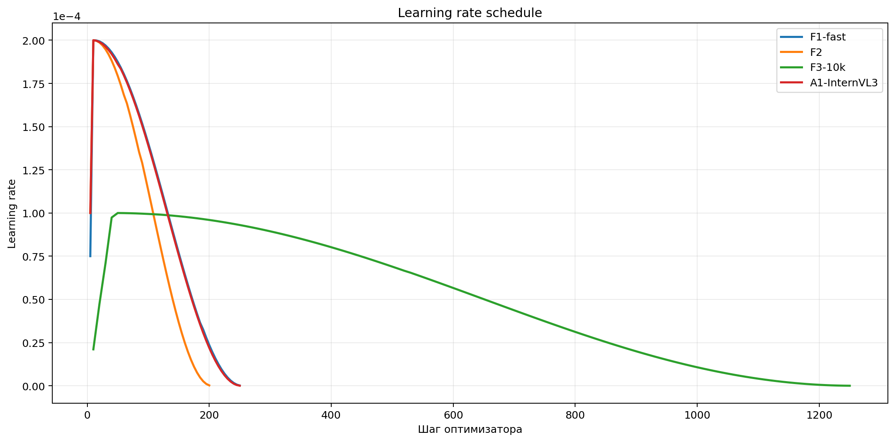
Рисунок 4 — Расписание learning rate
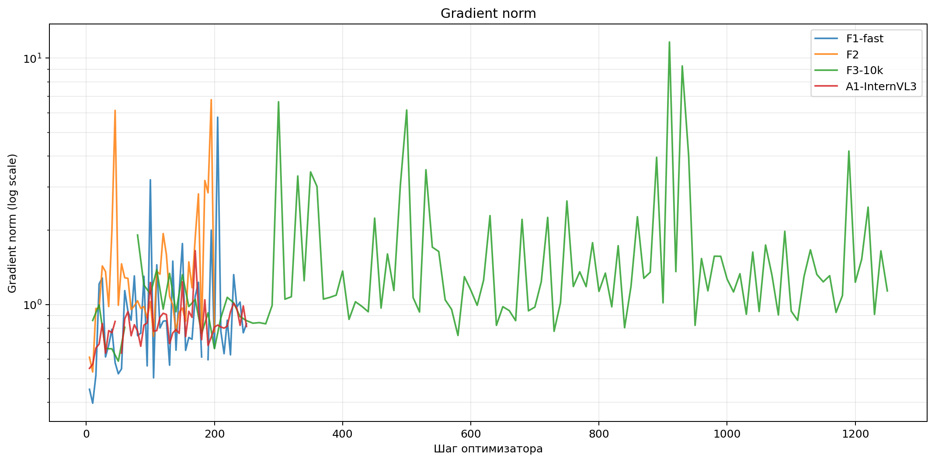
Рисунок 5 — Норма градиента по шагам
История извлечена из сохранённых trainer_state.json, поэтому повторное обучение для анализа не потребовалось.
Модель | Последний шаг в логе | Первые 5 loss | Последние 5 loss | Минимальный loss | Размер адаптера
F1-fast | 250 | 1,043 | 0,979 | 0,882 | 81,9 МБ
F2 | 200 | 0,817 | 0,971 | 0,753 | 152,7 МБ
F3-10k | 1 250 | 1,067 | 0,911 | 0,829 | 152,7 МБ
A1 InternVL3 | 250 | 1,348 | 1,233 | 1,165 | 50,7 МБ

F1, F3 и A1 имеют состояние последнего планового шага. У F2 итоговый адаптер сохранён после завершения, но последний периодический checkpoint содержит историю до шага 200 из 250. Loss разных архитектур не сравнивается напрямую, поскольку модели используют разные внутренние представления. Главный критерий выбора — качество на независимых данных.
F3 показывает снижение сглаженного loss к концу эпохи. Learning rate плавно уменьшается почти до нуля. В gradient norm присутствуют отдельные пики, но обучение не содержит NaN и завершено штатно.

8. Методика оценки
На GQA-ru считается Exact Match нормализованного ответа. На MMBench-ru считается точность выбранной буквы. Для GQA дополнительно рассчитан BERTScore, чтобы отделить буквальное несовпадение от семантической близости.
На LLaVA holdout используются BERTScore F1 и Unicode ROUGE-L. Стандартная реализация rouge-score отбрасывает кириллические токены, поэтому в проекте реализована Unicode-токенизация русских слов и вычисление ROUGE-L через наибольшую общую подпоследовательность.
Все модели получают одинаковые изображения, вопросы, chat template, детерминированную генерацию do_sample=False и одинаковое ограничение длины. Предсказания сохраняются отдельно для каждой модели, что позволяет продолжить оценку после прерывания.
Для проверки устойчивости разницы используется парный bootstrap: 20 000 выборок с возвращением формируются из одних и тех же 100 примеров для baseline и обученной модели. Рассчитывается 95%-й доверительный интервал изменения метрики.

9. Результаты внешних бенчмарков
Модель | GQA Exact Match | MMBench Accuracy | GQA BERTScore F1
B0 | 43% | 74% | 87,47%
F1-fast | 43% | 74% | 85,00%
F2 | 43% | 74% | 85,11%
F3-10k | 42% | 73% | 83,77%
A1 InternVL3 | 27% | 69% | 83,83%

Исходная гипотеза о росте на GQA-ru и MMBench-ru не подтвердилась. F1 и F2 сохранили строгие метрики baseline, F3 уступила один процентный пункт, а InternVL показала более заметное снижение. Причина связана с различием форматов: обучение по LLaVA поощряет естественный развёрнутый ответ, тогда как внешние тесты требуют одного слова или буквы.

10. Результаты LLaVA holdout
Модель | BERTScore F1 | Unicode ROUGE-L | Средняя длина
F3-10k | 92,31% | 32,53% | 33,46
F2 | 92,07% | 31,35% | 34,28
F1-fast | 91,96% | 30,10% | 33,53
A1 InternVL3 | 91,92% | 31,25% | 35,08
B0 | 91,15% | 25,83% | 32,20

Все адаптеры превзошли baseline по BERTScore и ROUGE-L. Лучшей стала F3-10k. На complex_reasoning её BERTScore равен 90,24% против 88,98% у B0, ROUGE-L — 21,32% против 16,86%.

11. Статистическая устойчивость
Модель | Метрика | Изменение | 95% CI
F1-fast | BERTScore | +0,81 п.п. | [0,50; 1,11]
F2 | BERTScore | +0,92 п.п. | [0,55; 1,28]
F3-10k | BERTScore | +1,16 п.п. | [0,86; 1,45]
A1 | BERTScore | +0,76 п.п. | [0,40; 1,14]
F1-fast | ROUGE-L | +4,27 п.п. | [1,42; 7,35]
F2 | ROUGE-L | +5,52 п.п. | [2,43; 8,60]
F3-10k | ROUGE-L | +6,70 п.п. | [3,63; 10,00]
A1 | ROUGE-L | +5,42 п.п. | [2,50; 8,44]

Все интервалы находятся выше нуля. Следовательно, преимущество адаптеров на согласованном holdout не объясняется только несколькими случайно удачными примерами. F3 имеет самый большой средний прирост по обеим метрикам.

12. Обсуждение
Результаты показывают, что качество VLM нельзя свести к одному числу. GQA и MMBench оценивают точный короткий ответ и следование жёсткому формату. LLaVA holdout оценивает сходство развёрнутого диалога и объяснения. Дообучение улучшило именно тот навык, который присутствовал в обучающих данных, но не обеспечило универсального переноса.
Поэтому GQA-ru и MMBench-ru нельзя называть бесполезными или устаревшими. Они выявили реальное ограничение: после instruction-tuning модель не стала лучше выполнять короткие команды. Одновременно использовать только эти бенчмарки для оценки проекта недостаточно, поскольку они не измеряют главную цель LLaVA-обучения.
F3 выбрана итоговой моделью благодаря лучшему BERTScore, ROUGE-L, результату на complex_reasoning и устойчивому bootstrap-интервалу. Увеличение данных с 2 000 до 10 000 примеров оказалось полезнее простой смены rank с 8 на 16.

13. Ограничения
- Бенчмарки оценены на подвыборках по 100 примеров.
- BERTScore и ROUGE-L измеряют близость к одному референсу, но не абсолютную истинность текста.
- Не проведено обучение на GQA-формате, поэтому внешний перенос ограничен.
- Использован один seed обучения.
- Эксперименты ограничены видеопамятью RTX 4060 и одной эпохой.
- Модель может создавать правдоподобные детали, отсутствующие на изображении.
- Производительность зависит от версии базовой модели, processor и библиотек.

14. Воспроизводимость
Проект реализован последовательными Jupyter-ноутбуками. Все подвыборки используют фиксированные seed. Конфигурации обучения сохранены в results/*_training_config.json, предсказания — в отдельных CSV, метрики — в агрегированных таблицах. Адаптеры версионируются через DVC и DagsHub, а исходный код и выполненные ноутбуки хранятся на GitHub.
Для воспроизведения необходимо установить зависимости из requirements.txt, получить данные VK и COCO-изображения через соответствующие ноутбуки, скачать DVC-артефакты и последовательно выполнить оценочные ноутбуки.

15. Итог
Проект достиг цели: на открытых данных VK обучена русскоязычная VLM-адаптация, проведено сравнение нескольких архитектур и конфигураций, а итоговая F3-10k показала устойчивый прирост на независимом LLaVA holdout. Одновременно выявлено ограничение переноса на короткие GQA/MMBench-задания.
Главный вывод состоит в том, что instruction-tuning специализирует модель под структуру обучающих данных. Корректная оценка должна включать как внешние строгие тесты, так и согласованный holdout, иначе можно пропустить либо приобретённый навык, либо потерю универсальности.

Ссылки
- DeepVK Vision-Language Modeling: https://huggingface.co/collections/deepvk/vision-language-modeling
- LLaVA-Instruct-ru: https://huggingface.co/datasets/deepvk/LLaVA-Instruct-ru
- GQA-ru: https://huggingface.co/datasets/deepvk/GQA-ru
- MMBench-ru: https://huggingface.co/datasets/deepvk/MMBench-ru
- Репозиторий проекта: https://github.com/Slavaxexe/VK-VLM-Project

